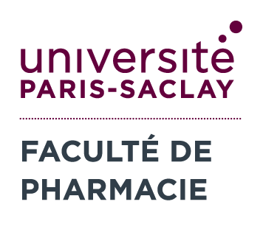

UNIVERSITE PARIS-SACLAY
FACULTE DE PHARMACIE

ANNEE : N°

THÈSE D’EXERCICE
Arrêté du 4 octobre 2019
Présentée dans le cadre du D.E.S Pharmacie Hospitalière

A L’UNITE DE FORMATION ET DE RECHERCHE
« FACULTE DE PHARMACIE» de L’UNIVERSITE PARIS–SACLAY

Pour l’obtention du Diplôme d’Etat de

DOCTEUR EN PHARMACIE

Nom /Prénom :

Titre de la Thèse :

Soutenue le :

JURY :

Président :

Membre :

Membre :

Membre :

TITRE :

RESUME:( 2500 caractères maximum – espaces compris)

MOTS CLES :

LABORATOIRE DE RATTACHEMENT : DATE :

Laboratoire de
Faculté de Pharmacie
17 avenue des Sciences
91400 – ORSAY

